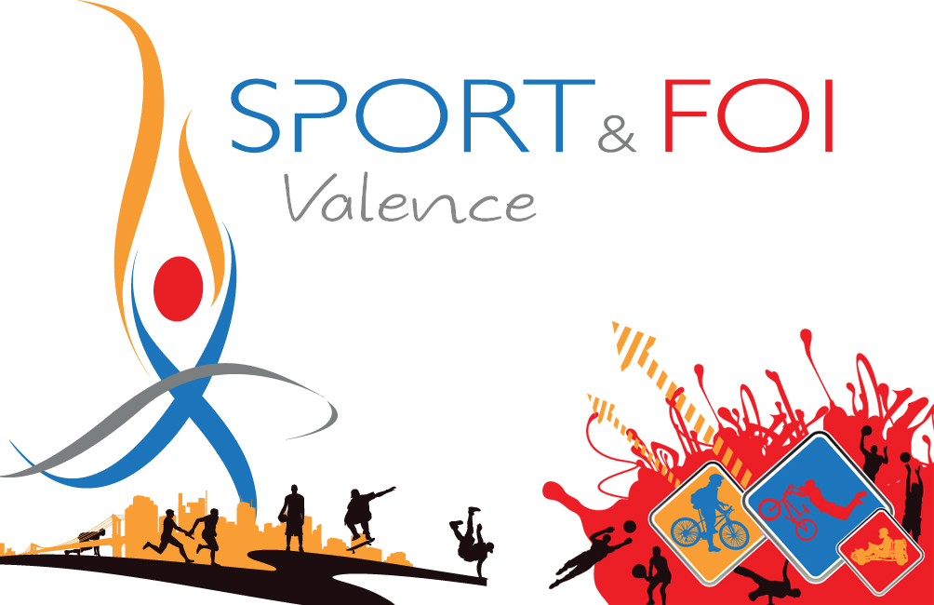
CHRONOLOGIE
EVENEMENTIELLE

Au premier trimestre 1996 Beth Leasure, cycliste américaine de l’état du Colorado, membre de Sport & Foi, a participé à plusieurs courses cyclistes et notamment le Tour de la Drôme.
En novembre 1997, l’association a organisé son premier tournoi de volley inter églises à Bourg lès Valence.
En juin 1998 pendant le mondial de football en France, des footballeurs de Manchester (Eng)) ont participé à plusieurs rencontres M.P.T, JS Valence, mairie de Valence, SDF, Détenus, tournoi au Polygone suivi d’un concert.
En mars 1999 Sport & Foi a organisé son premier tournoi de football inter quartiers dans le valentinois.
En juin 1999 l’association a été récompensée du prix « Défi Jeune » de Jeunesse et Sport de la Drôme
En juin 1999 des footballeurs en provenance des Etats-Unis « Les Chicago Eagles » participent à des rencontres amicales (M.P.T - Clubs - Détenus).
En septembre 2000 l’association est récompensée du « concours Ecureuil » de la Caisse d’Epargne (26-07).
En novembre 2000 un partenariat a été établi avec le Comité Départemental de la Prévention de l’Alcool de la Drôme dans une action de prévention de l’alcoolisation excessive dans le milieu sportif.
En février 2001 création d’un club de volley-ball à Bourg-lès-Valence « Agapè Athlétic Club »
En février 2001 Sport & Foi a organisé son premier tournoi de futsal de la Saint Valentin.
En juin 2001 une équipe de footballeurs du collège Gordon de Boston (USA) a participé à deux rencontres, la M.P.T. de Bourg lès Valence et des détenus de la maison d’arrêt de Valence.
En avril 2002 le joueur international brésilien Edmilson de l’Olympique Lyonnais a parrainé la quatrième édition du tournoi de football de Sport & Foi à Bourg lès Valence.
En janvier 2005 l’association Sport & Foi a fêté ses dix ans d’existence avec la participation des églises protestantes (1500 pers) au cours du quelle une célébration avait lieu à Valence.
En juin 2005 Sport & Foi a organisé un week-end « sport et musique » avec la présence d’une équipe de basketteurs américains (état de l’Ohio) qui ont joué contre des clubs et des détenus de Valence.
En novembre 2006 Agapé et Sport & Foi ont mis en place un projet socio sportif (escalade et prévention) en partenariat avec la ville de Bourg lès Valence et les CRS de secours en montagne.
En avril 2007 Sport & Foi a organisé des tournois de futsal pour les benjamins et les seniors pour parrainer un enfant d’Arménie avec le soutien du S.E.L.
En octobre 2007, 350 enfants ont participé au 1er Olympiade « Kids Games » au stade Georges Pompidou à Valence organisé par Sport & Foi et la Ligue en collaboration avec l’Alliance Evangélique du Valentinois.
Au premier semestre 2008 Sport & Foi s’est associée à un projet « les amis du Plovier » de Valence pour collecter des fonds à la construction d’un city stade pour le handisport. Plusieurs tournois sportifs ont été organisés pour les adultes et les enfants.
Au premier semestre 2009 des tournois ont été organisés pour aider l’Entraide Protestante de Valence à s’équiper en matériels pour des activités sportives adressées aux jeunes en situation d’errance.
En mars 2009 J-P Taboyan président de S&F a reçu la médaille de bronze de Jeunesse et Sport. L’association est reconnue par l’Office des Sports du Valentinois.
En septembre 2009 une sélection de basketteurs américains (Kansas) ont joué contre des clubs du département, l’handisport, les détenus de la maison d’arrêt de Valence.
Au premier semestre 2010 des manifestations sportives ont été organisées pour collecter des fonds pour des enfants d’Haïti.
En mars 2012 création de « La Passerelle Saint Marcelloise » - Sport collectif pour mineure.
En décembre 2013 création d’une section basket loisir au sein de la Passerelle.
En aout 2017 tournée d’une sélection universitaire américaine « News Release Basketball » du Colorado (matchs amicaux contre des clubs, animations enfants et handisport, détenus et centre d’insertion pour mineure).
En novembre 2017 création d’une section badminton à Bourg-lès-Valence
En mars 2018 création d’une section de football pour les demandeurs d’asile de Valence
En Juillet 2019 fusion des deux associations Sport et Foi Valence et Agapé de Bourg-lès-Valence

En décembre 2019 Jean-Marc Theil Vice-président de 1999/2019 a été médaillé de bronze de la Jeunesse, des sports et de l’engagement associatif de la Drôme

